

Sommaire

Préambule 3

1. Le mot de la directrice 3

2. Nos valeurs 4

2.1 Le respect de la personne et de sa situation, impliquant réserve et discrétion, pour tout membre de l'entité et à tout moment de la prestation du service. 4

3. Une intervention adaptée et individualisée élaborée avec l’usager et/ou avec ses proches 4

4. Une relation triangulaire qui protège le bénéficiaire et l’intervenant 4

4.1 Les références légales 5

5. Informations pratiques 5

5.1 Coordonnées de la structure 5

5.2 Plan et modalités d’accès 6

5.3 Horaires d’ouverture 6

6. Présentation de la structure et ses différentes activités 6

6.1 La démarche qualité de notre service 6

6.2 La nature des interventions effectuées à votre domicile 7

6.2 L’organigramme du SAAD 7

6.3 Les modes d’intervention de la structure 8

7. Les modalités de l’intervention : 9

7.1 Les formalités administratives et financières 9

8. La personne de confiance 10

8.1 La liste des personnes qualifiées, à laquelle la personne accompagnée peut avoir recours en cas de conflit 11

8.1.1 Les recours possibles, en cas de litige, à une procédure de médiation conventionnelle ou à tout autre mode alternatif de règlement des différends : 11

8.1.2 Coordonnées des services du président du conseil départemental des Yvelines : 11

10. Droit d’accès et de rectification 14

Annexes 14

Annexe A : Charte des droits et libertés de la personne accueillie 15

Annexe B : Tarifs 17

Annexe C : Les financements potentiels et les démarches à effectuer 21

Annexe D - Les Démarches à effectuer : 22

Annexe E : Arrêté portant nomination de personnes qualifiées dans le département 24

# Préambule

Lépine-Versailles est un pôle gérontologique médico-social privé à but non lucratif. L’établissement est géré par la Société Coopérative d’Intérêt Collectif (S.C.I.C) « Solidarité Versailles Grand Age » (S.V.G.A). Lépine-Versailles est un ensemble de services gérontologiques regroupant, sur un même lieu, un Etablissement d’Hébergement pour Personnes Âgées Dépendantes (E.H.P.A.D) avec un Pôle d’Activité de Soins Adaptés (P.A.S.A), un Service de Soins Infirmiers A Domicile (S.S.I.A.D), un Service d’Aide à Domicile (S.A.A.D), une Equipe Spécialisée Alzheimer (E.S.A) et un Accueil de Jour (A.J) et une équipe de Prévention à la perte d’autonomie, le dispositif Vigie Âge (téléconsultation).

Société coopérative d’intérêt collectif à visée sociale, Lépine-Versailles est un pôle gérontologique de services aux personnes âgées dépendantes et/ou en situation de handicap. Notre structure réunit de nombreux acteurs du territoire tels que des collectivités locales, des partenaires des secteurs sanitaire et médico-social, des partenaires territoriaux, les salariés ainsi que l’ensemble des bénéficiaires et leurs familles.

Le pilotage en est assuré conjointement par :



# Le mot de la directrice

La Direction, l’ensemble du personnel et le Conseil d’administration sont heureux de vous présenter le service d’aide à domicile de Lépine Versailles.

Votre expérience doit être aussi agréable que confortable, aussi nous mettons tous les moyens tant humains que matériels dont nous disposons pour vous satisfaire.

Ce livret a été réalisé afin de vous permettre de mieux connaitre le service qui vous sera rendu. En complément, nous pouvons également vous proposer l’intervention d’une équipe pluridisciplinaire (infirmières, aides-soignantes, ergothérapeute, diététicienne, moniteur en activités physiques adaptées)

Vous y trouverez les informations pratiques sur les formalités à accomplir, les services et leurs fonctionnements.

Nous vous souhaitons une agréable prise en charge avec nous.

La Directrice, Julie Giraudeau

# Nos valeurs

La déontologie du secteur affirme que la personne accompagnée est une personne, quel que soit sa situation, son état de santé physique ou psychique, son niveau d’intégration sociale, et oblige :

### 2.1 Le respect de la personne et de sa situation, impliquant réserve et discrétion, pour tout membre de l'entité et à tout moment de la prestation du service.

Elle se décline en prenant en compte l’ensemble des droits du bénéficiaire :

- le respect de la personne et de ses droits fondamentaux ;

- le respect de ses biens ;

- le respect de son espace de vie privée, de son intimité, de son intégrité, de sa dignité ;

- le respect de sa culture, de son choix de vie et de son projet de vie quand il est formulé ;

- le respect de la confidentialité des informations reçues ;

- le libre accès aux informations contenues dans son dossier.

Le pôle gérontologique Lépine Versailles est attentif aux risques de maltraitance et aux situations pouvant mettre en danger, physiquement ou psychologiquement, les personnes. Elle veille à la prévention de ces situations et réalise un signalement lorsque nécessaire selon des dispositions prévues auprès des organismes ou autorités ayant compétence pour recevoir ces informations.

# Une intervention adaptée et individualisée élaborée avec l’usager et/ou avec ses proches

La structure Lépine Versailles propose une approche globale de la personne et un principe d’ajustement continu à ses besoins et attentes pouvant associer l’aide et les soins à domicile. La prestation peut également être coordonnée avec d’autres professionnels ou entités.

Notre structure s’engage pour que chaque personne se sente reconnue dans ses fragilités, respectée dans son identité et ses choix de vie et trouve dans nos prestations d’aide et/ou de soins, une réponse adaptée et de qualité en accord avec votre projet personnalisé.

# Une relation triangulaire qui protège le bénéficiaire et l’intervenant

Il s’agit de la relation entre la personne qui bénéficie du service, accompagnée le cas échéant d’une personne de son entourage, celle qui réalise la prestation et les responsables de pôle et responsables de secteur, référents qui représentent la structure.

Le caractère triangulaire de cette relation assure plusieurs fonctions :

- une fonction de protection du bénéficiaire, par les responsables de pôle et de secteur ;

- une fonction de protection de l’intervenant, en l’aidant à distinguer une relation professionnelle d’une relation interpersonnelle.

La structure veille à la bonne réalisation du service dans le respect des règles professionnelles et déontologiques.

A noter que le personnel n’a pas le droit de recevoir de pourboire de la part des bénéficiaires, ni intervention bancaire, ni de dons.

### 4.1 Les références légales

Le livret d’accueil est une obligation au regard de l’arrêté du 1er octobre 2018 fixant le cahier des charges prévu à l'article R. 7232-6 du code du travail. Il est régulièrement mis à jour et comporte au minimum les informations visées au point 12 de l’arrêté susvisé pour le mode prestataire et au point 46 dudit arrêté pour le mode mandataire. Le livret d’accueil est remis à chaque bénéficiaire lors de la signature de son contrat ou à son représentant légal.

# Informations pratiques

### Coordonnées de la structure

Société Coopérative d’Intérêt Collectif - Solidarité Versailles Grand Âge - Lepine Versailles

Service d’aide à domicile

53 rue des chantiers

78000 Versailles

Tél. 01 39 07 24 50

saad@lepineversailles.fr

[www.lepine-versailles.fr](http://www.lepine-versailles.fr)

Siret : 798969608

Fines : 780031019

Le service à domicile intervient dans le cadre :

* de l’autorisation du président du Conseil départemental des Yvelines délivrée le 16 octobre 2023 (2023-POMS-336)

### 5.2 Plan et modalités d’accès

### 

### 5.3 Horaires d’ouverture

Les locaux sont ouverts du lundi au vendredi, de 9h à 18h.

L’accueil téléphonique est assuré du lundi au vendredi, de 9h à 18h.

En dehors de ces horaires :

* Une astreinte est mise en place de 7h30 à 9H de 18h jusqu’à 21h du lundi au vendredi : 06 08 40 06 53
* Après 21h, un répondeur enregistre vos demandes.

# Présentation de la structure et ses différentes activités

### 6.1 La démarche qualité de notre service

Dans le cadre la démarche qualité et conformément à la *loi n°2002-2 du 2 janvier 2002 ainsi que la réglementation en vigueur du cahier des charges des SAAD,* les remarques, suggestions et réclamations éventuelles des personnes accompagnées feront l’objet d’une attention particulière. Il est possible de les formuler soit par téléphone au 01 39 07 24 50 soit par mail à l’adresse : [reclamations@lepineversailles.fr](mailto:reclamations@lepineversailles.fr)

Les outils mis en place par notre service à domicile pour améliorer la qualité des services :

- une évaluation des besoins et des attentes au domicile et une réévaluation de la situation du bénéficiaire afin s’adapter à l’évolution des besoins ;

- un cahier de liaison laissé au domicile de la personne accompagnée afin d’assurer une bonne coordination entre les différents intervenants à domicile ;

- une fiche d’information permettant de faire remonter au service différentes informations sur la situation du bénéficiaire ou la réalisation d’une prestation ;

- des personnels qualifiés ou formés en interne.

- L’enquête annuelle de satisfaction : nous réalisons l’enquête de satisfaction une fois par an, celle-ci nous permet d’évaluer votre satisfaction et d’identifier les axes d’amélioration de nos services. La participation prévue à l’article L.311-6 du code de l’action sociale et des familles est mise en œuvre par l’organisation de cette enquête de satisfaction.

### 6.2 La nature des interventions effectuées à votre domicile

* Aide à domicile (entretien du linge, entretien du logement...)
* Aide à la personne (aide au lever, au coucher, à la toilette, aux courses, préparation et/ou prise de repas...)

### 6.2 L’organigramme du SAAD

Les fonctions supports permettent également le bon fonctionnement du SAAD avec le pôle domicile (SSIAD, SAAD, ESA)

|  |  |  |
| --- | --- | --- |
| Comptable | Responsable Qualité | Chargé de communication |
| Responsable Ressources Humaines | Ergothérapeute, Diététicienne, Moniteur en activités physiques adaptées | |

### 6.3 Les modes d’intervention de la structure

#### 6.3.1 Le service prestataire

La structure est l’employeur du professionnel intervenant à domicile. Ce dernier assure, sous la responsabilité de la structure, une prestation de service pour le bénéficiaire.

La structure détermine avec le bénéficiaire le contenu de l’intervention. Elle assure le suivi de la prestation et en contrôle la qualité.

La structure assure la continuité du service. En cas d’absence du salarié (congés, maladie), elle s’engage à prévenir la personne aidée dans les plus brefs délais et à rechercher avec elle une solution de remplacement.

Un contrat de prestation est signé conjointement par la structure et le bénéficiaire.

Vous pouvez retrouver les informations relatives aux avantages fiscaux et sociaux pour les particuliers sur le site : <https://servicealapersonne.gouv.fr/beneficier-des-sap/services-la-personne-avantages-fiscaux-et-sociaux-pour-particuliers>

#### 6.3.2 Le service mandataire

Le bénéficiaire est l’employeur du professionnel intervenant à domicile. Il est lié à la structure par un contrat de mandat. Le service mandataire propose un service de nuit disponible 24/24h.

La structure accompagne le bénéficiaire dans sa fonction d’employeur. A ce titre, elle assure les formalités administratives ainsi que les déclarations sociales et fiscales liées à l’emploi du professionnel intervenant à domicile.

Vous pouvez retrouver les informations relatives aux avantages fiscaux et sociaux pour les particuliers sur le site : <https://servicealapersonne.gouv.fr/beneficier-des-sap/services-la-personne-avantages-fiscaux-et-sociaux-pour-particuliers>

La structure assure un rôle d’administration et de conseil mais le bénéficiaire reste l’employeur de l’intervenant et assure les prérogatives intrinsèques liées à cette fonction (paiement des salaires, recrutement, rémunération, sanction, paiement des cotisations sociales, respect du droit du travail et de la convention collective nationale des salariés du particulier employeur, organisation des intervenants, etc.).

La fin du mandat ne met pas fin au contrat de travail du salarié. En cas de rupture du contrat de mandat, le particulier employeur reste l’employeur du salarié.

#### 6.3.3 Différences des modes de prestation

|  |  |
| --- | --- |
| Mode prestataire : | Mode mandataire : |
| * Le service à domicile est l’employeur de l’intervenant. Elle est responsable des prestations et de leur suivi. * Les démarches administratives sont simplifiées. * Les intervenants sont encadrés et bénéficient d’une formation continue. * Une continuité de service est assurée en cas d’absence de l’intervenant. | * La structure assiste le bénéficiaire dans son rôle d’employeur. * Le service à domicile sélectionne et présente des candidats en fonction des besoins du bénéficiaire qui choisit l’intervenant. * Le coût horaire peut être inférieur au mode prestataire. * La souplesse au niveau des jours et heures d’intervention. |
| Les points d’attention prestataire | Les points d’attention mandataire |
| * Le coût horaire peut être supérieur au mode mandataire * Des circonstances imprévues peuvent entraîner un changement d’intervenant ou une modification des horaires d’intervention. | * Le bénéficiaire exerce la responsabilité d’employeur et a l’obligation de respecter les dispositions légales liées à ce statut. * Le salaire de l’intervenant est maintenu en cas d’absence imprévue ou d’hospitalisation du bénéficiaire. * Une prime de précarité de 10% doit être versée à l’intervenant en CDD. * Une indemnité de fin de contrat est due par l’employeur. |

# Les modalités de l’intervention :

### 7.1 Les formalités administratives et financières

#### 7.1.1 La contractualisation

Conformément à la réglementation de l’arrêté du 24 novembre 2023 un contrat de prestation vous sera remis. Il respecte les dispositions légales et réglementaires.

Le contrat conclu hors établissement est conforme aux exigences de l’article L221-18 du code de la consommation, qui prévoit les modalités de rétractation dans un délai de 14 jours.

#### 7.1.2 La réalisation d’un devis

Un devis gratuit est établi par la structure pour toute prestation ou à la demande du bénéficiaire.

Les prestations proposées par la structure peuvent être, sous certaines conditions, prises en charge par des organismes financeurs.

La structure peut apporter un accompagnement dans l’instruction des dossiers et une aide dans les démarches administratives à effectuer pour obtenir cette prise en charge.

#### 7.1.3 Les modalités de paiement

Lorsque la structure intervient dans le cadre du service prestataire :

Une facture mensuelle est transmise en début de mois en fonction des prestations réalisées le mois précédent.

Cette facture précise :

1° du nom et de l'adresse du service ;

2° du numéro et de la date d'enregistrement de la déclaration ainsi que le numéro et la date de délivrance de l'agrément ;

3° du nom et de l'adresse du bénéficiaire de la prestation de service ;

4° de la nature exacte des services fournis ;

5° du montant des sommes effectivement acquittées au titre de la prestation ;

6° du numéro d'immatriculation de l'intervenant permettant son identification dans les registres des salariés du service prestataire ;

7° des taux horaires de main-d’œuvre ou, le cas échéant, du prix forfaitaire ;

8° du décompte du temps passé ;

9° du prix des différentes prestations ;

10° le cas échéant, des frais de déplacement ;

Pour les personnes bénéficiant d’une prise en charge par un organisme financeur, la structure facture uniquement la part restant à la charge de la personne accompagnée, tout en faisant figurer sur la facture la prise en charge du financeur.

En cas de non prise en charge par un organisme financeur, la structure facture l’intégralité du coût de la prestation.

Une attestation fiscale annuelle est adressée à la personne accompagnée au début de l’année suivante celle des interventions.

Une fiche relative aux tarifs des prestations, avant déduction d’aide et les conventionnements, est annexée à ce livret d’accueil (annexe B).

Lorsque la structure intervient dans le cadre du service mandataire :

La structure facture au particulier employeur les frais mensuels de gestion et établit les charges sociales correspondant au nombre d’heures effectuées par l’intervenant à domicile. Parallèlement, le particulier employeur doit régler le montant du salaire net directement au professionnel intervenant à domicile ainsi que les cotisations sociales à l’Urssaf.

Une attestation fiscale est adressée au bénéficiaire au début de l’année suivante celle des interventions, afin qu’il puisse bénéficier d’une réduction ou d’un crédit d’impôt.

Une fiche relative aux tarifs des prestations, aux éventuels frais annexes supplémentaires ainsi qu’à la réduction ou crédit d’impôt est annexée à ce livret d’accueil.

# La personne de confiance

Conformément à l’article L.311-5-1 du code de l’action sociale et des familles, lors de toute prise en charge, chaque personne majeure accueillie se voit proposer la possibilité de désigner, si elle ne l'a pas déjà fait, une personne de confiance, dans les conditions définies au premier alinéa de l'article L. 1111-6 du code de la santé publique.

Cette désignation est valable sans limitation de durée, à moins que la personne n'en dispose autrement.

La personne de confiance est consultée au cas où la personne intéressée rencontre des difficultés dans la connaissance et la compréhension de ses droits.

Si la personne le souhaite, la personne de confiance l'accompagne dans ses démarches et assiste aux entretiens médicaux afin de l'aider dans ses décisions.

Lorsqu'une mesure de protection judiciaire est ordonnée et que le juge ou le conseil de famille, s'il a été constitué, autorise la personne chargée de la protection à représenter ou à assister le majeur pour les actes relatifs à sa personne en application du deuxième alinéa de l'article 459 du code civil, la désignation de la personne de confiance est soumise à l'autorisation du conseil de famille, s'il est constitué, ou à défaut du juge des tutelles. Lorsque la personne de confiance est désignée antérieurement au prononcé d'une telle mesure de protection judiciaire, le conseil de famille, le cas échéant, ou le juge peut soit confirmer sa mission, soit la révoquer.

Une notice d’information relative à la désignation de la personne de confiance, conforme au décret n°2016-1395 du 18 octobre 2016, est disponible en annexe E.

### 8.1 La liste des personnes qualifiées, à laquelle la personne accompagnée peut avoir recours en cas de conflit

Conformément à l’article L.311-5 du code de l’action sociale et des familles, toute personne prise en charge par le service, ou son représentant légal peut faire appel, en vue de l'aider à faire valoir ses droits, à une personne qualifiée qu'elle choisit sur une liste établie conjointement par le représentant de l'Etat dans le département, le directeur général de l'agence régionale de santé et le président du conseil départemental. La liste des personnes qualifiées dans le département Yvelines se trouve en annexe D.

### 8.1.1 Les recours possibles, en cas de litige, à une procédure de médiation conventionnelle ou à tout autre mode alternatif de règlement des différends :

Par ailleurs, en cas de conflit non résolu, Lépine Versailles a adhéré à l’Association des Médiateurs Européens (AME Conso), cela vous permet d’avoir recours gratuitement, à un médiateur de la consommation.

Pour saisir l’AME Conso :

* Soit par internet : (<https://www.mediationconso-ame.com>) en complétant le formulaire dédié à cet effet, accompagné des documents étayant votre demande
* Soit par courrier postal à AME Conso 197 Boulevard, 75007 PARIS

### 8.1.2 Coordonnées des services du président du conseil départemental des Yvelines :

**M.** Pierre BÉDIER – Président du Conseil Départemental des Yvelines

Téléphone : 01 39 07 78 78

#### Fiches de présentation des différentes activités

#### 9.1 SAAD Personnes Agées / Personnes Handicapés

1. Les personnes accompagnées :

Le service s’adresse :

* *aux personnes âgées de plus de 70 ans,*
* *aux personnes en situation de handicap,*
* *aux personnes atteintes de pathologies chroniques.*

#### 9.2 Objectif et missions

Le service assure au domicile des personnes une aide dans les actes essentiels de la vie quotidienne ainsi qu’une aide dans les activités de la vie sociale et relationnelle afin de préserver ou de restaurer leur autonomie, de maintenir ou de développer les liens avec l’entourage.

Il assure des actions de prévention ainsi que des actions destinées à sécuriser le domicile afin de permettre aux personnes de continuer à vivre chez elles.

Ces prestations s’inscrivent dans un projet individualisé d’aide et d’accompagnement élaboré à partir d’une évaluation des besoins et avec la participation directe du bénéficiaire ou avec l’aide de son représentant légal.

#### 9.3 Nature des prestations

* Accompagnement et aide dans les actes essentiels de la vie (hors actes de soin)
* aide au lever, au coucher
* aide à la toilette
* garde malade
* soutien des activités intellectuelles, sensorielles et motrices,
* aide à la mobilité,
* Accompagnement et aide dans les activités de la vie sociale et relationnelle
* aide dans les démarches administratives ;
* activités de loisirs et de la vie sociale ;
* prestation véhiculée ;
* Nettoyage et entretien du logement
* rangement des pièces en respectant les souhaits de la personne
* ménage : dépoussiérage, lessivage des sols, nettoyage des vitres à hauteur, entretien du logement dans sa globalité ;
* changement du linge de literie et de toilette en fonction des besoins.
* L’entretien du linge
* petit lavage à la main et lavage en machine du linge ;
* repassage du linge courant ;
* Les repas
* Aide / préparation de repas à domicile
* Les courses
* pour les courses courantes (pharmacie, alimentation), le bénéficiairepeut être accompagné par l’aide à domicile ou confier à l’aide à domicile la somme d’argent nécessaire, l’intervenant à domicile devant lui rendre la monnaie et les justificatifs de dépenses ;
* ils doivent faire l’objet d’un écrit dans le cahier de liaison ;
  + - *Le temps utilisé pour effectuer les courses est compris dans les heures d’intervention. Le bénéficiaire informe la structure de ce temps.*

#### 9.4 Territoire d’intervention

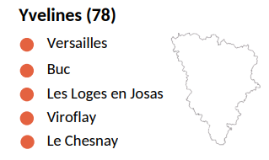

* + 1. Conditions générales de remplacement des intervenants en cas d’absence

En cas de congés annuels des intervenants : Un remplacement est automatiquement proposé.

En cas d’absence non prévisible de l’intervenant : Fournir les prestations convenues sans interruption et, notamment, en assurant le remplacement du personnel intervenant sous 48 heures dans la mesure du possible, en priorité pour l’aide aux actes essentiels de la vie

1. SAAD
2. Bénéficiaires

Le service s’adresse :

* *Aux personnes âgées de 70 ans et plus, malades ou dépendantes.*
* *Adultes de moins de 70 ans présentant un handicap ou une prise en charge du département.*

1. Les conditions d’accès

La demande de prise en charge est effectuée auprès de nos services.

Une visite à domicile est effectuée par la Responsable du secteur afin d'évaluer les besoins et élaborer un planning.

Financements possibles :

* Votre mutuelle
* Caisse de retraite
* Allocation Personnalisée d’Autonomie
* Prestation de Compensation du Handicap

# Droit d’accès et de rectification

En application de la loi « Informatiques et Libertés » du 06 janvier 1978, les informations recueillies vous concernant font l’objet d’un traitement informatique destiné à organiser vos prestations et assurer le suivi et votre satisfaction. Les destinataires des données sont salariés de Lépine Versailles et le cas échéant de votre caisse de retraite ou votre mutuelle pour le règlement de vos prestations.

Conformément à la loi « Informatique et libertés » du 06 janvier 1978 modifiée en 2004, vous bénéficiez d’un droit d’accès et de rectification aux informations qui vous concernent, que vous pouvez exercer en vous adressant à vos interlocuteurs habituels. Vous pouvez également pour des motifs légitimes, vous opposer au traitement des données vous concernant.

# Annexes

Conformément à l’article L. 311-4 du code de l’action sociale et des familles, il est remis à la personne ou à son représentant légal, lors de son accueil, un livret d'accueil auquel sont annexés :

* + Une charte des droits et libertés de la personne accueillie ;
  + Le règlement de fonctionnement défini à l'article L. 311-7.

Ces deux documents doivent donc être remis obligatoirement à la personne ou à son représentant en même temps que le livret d’accueil. Dans cette perspective, nous avons reproduit ci-dessous la charte des droits et libertés de la personne accueillie. Pour le règlement de fonctionnement, nous vous invitons à vous reporter au modèle fédéral.

De manière complémentaire, afin d’être conforme au cahier des charges de l’autorisation et de l’agrément, les informations suivantes doivent également figurer en annexe du livret d’accueil :

* + Les tarifs pratiqués par la structure
  + Les financements possibles et aux démarches à effectuer
  + L’arrêté portant nomination de personnes qualifiées dans le département
  + Une attestation fiscale vous est envoyée au début de l’année suivante celle des interventions. Elle vous permet de justifier de ces dépenses lors de votre déclaration de revenus.

### Annexe A : Charte des droits et libertés de la personne accueillie

***Article 1er : Principe de non-discrimination***

Dans le respect des conditions particulières de prise en charge et d'accompagnement, prévues par la loi, nul ne peut faire l'objet d'une discrimination à raison de son origine, notamment ethnique ou sociale, de son apparence physique, de ses caractéristiques génétiques, de son orientation sexuelle, de son handicap, de son âge, de ses opinions et convictions, notamment politiques ou religieuses, lors d'une prise en charge ou d'un accompagnement, social ou médico-social.

***Article 2 : Droit à une prise en charge ou à un accompagnement adapté***

La personne doit se voir proposer une prise en charge ou un accompagnement, individualisé et le plus adapté possible à ses besoins, dans la continuité des interventions.

***Article 3 : Droit à l'information***

La personne bénéficiaire de prestations ou de services a droit à une information claire, compréhensible et adaptée sur la prise en charge et l'accompagnement demandés ou dont elle bénéficie ainsi que sur ses droits et sur l'organisation et le fonctionnement de l'établissement, du service ou de la forme de prise en charge ou d'accompagnement. La personne doit également être informée sur les associations d'usagers œuvrant dans le même domaine.

La personne a accès aux informations la concernant dans les conditions prévues par la loi ou la réglementation. La communication de ces informations ou documents par les personnes habilitées à les communiquer en vertu de la loi s'effectue avec un accompagnement adapté de nature psychologique, médicale, thérapeutique ou socio-éducative.

***Article 4 : Principe du libre choix, du consentement éclairé et de la participation de la personne***

Dans le respect des dispositions légales, des décisions de justice ou des mesures de protection judiciaire ainsi que des décisions d'orientation :

1. La personne dispose du libre choix entre les prestations adaptées qui lui sont offertes soit dans le cadre d'un service à son domicile, soit dans le cadre de son admission dans un établissement ou service, soit dans le cadre de tout mode d'accompagnement ou de prise en charge;

2. Le consentement éclairé de la personne doit être recherché en l'informant, par tous les moyens adaptés à sa situation, des conditions et conséquences de la prise en charge et de l'accompagnement et en veillant à sa compréhension.

3. Le droit à la participation directe, ou avec l'aide de son représentant légal, à la conception et à la mise en œuvre du projet d'accueil et d'accompagnement qui la concerne lui est garanti.

Lorsque l'expression par la personne d'un choix ou d'un consentement éclairé n'est pas possible en raison de son jeune âge, ce choix ou ce consentement est exercé par la famille ou le représentant légal auprès de l'établissement, du service ou dans le cadre des autres formes de prise en charge et d'accompagnement. Ce choix ou ce consentement est également effectué par le représentant légal lorsque l'état de la personne ne lui permet pas de l'exercer directement. Pour ce qui concerne les prestations de soins délivrées par les établissements ou services médico-sociaux, la personne bénéficie des conditions d'expression et de représentation qui figurent au code de la santé publique.

La personne peut être accompagnée de la personne de son choix lors des démarches nécessitées par la prise en charge ou l'accompagnement.

***Article 5 : Droit à la renonciation***

La personne peut à tout moment renoncer par écrit aux prestations dont elle bénéficie ou en demander le changement dans les conditions de capacités, d'écoute et d'expression ainsi que de communication prévues par la présente charte, dans le respect des décisions de justice ou mesures de protection judiciaire, des décisions d'orientation et des procédures de révision existantes en ces domaines.

***Article 6 : Droit au respect des liens familiaux***

La prise en charge ou l'accompagnement doit favoriser le maintien des liens familiaux et tendre à éviter la séparation des familles ou des fratries prises en charge, dans le respect des souhaits de la personne, de la nature de la prestation dont elle bénéficie et des décisions de justice. En particulier, les établissements et les services assurant l'accueil et la prise en charge ou l'accompagnement des mineurs, des jeunes majeurs ou des personnes et familles en difficultés ou en situation de détresse prennent, en relation avec les autorités publiques compétentes et les autres intervenants, toute mesure utile à cette fin.

Dans le respect du projet d'accueil et d'accompagnement individualisé et du souhait de la personne, la participation de la famille aux activités de la vie quotidienne est favorisée.

***Article 7 : Droit à la protection***

Il est garanti à la personne comme à ses représentants légaux et à sa famille, par l'ensemble des personnels ou personnes réalisant une prise en charge ou un accompagnement, le respect de la confidentialité des informations la concernant dans le cadre des lois existantes.  Il lui est également garanti le droit à la protection, le droit à la sécurité, y compris sanitaire et alimentaire, le droit à la santé et aux soins, le droit à un suivi médical adapté.

***Article 8 : Droit à l'autonomie***

Dans les limites définies dans le cadre de la réalisation de sa prise en charge ou de son accompagnement et sous réserve des décisions de justice, des obligations contractuelles ou liées à la prestation dont elle bénéficie et des mesures de tutelle ou de curatelle renforcée, il est garanti à la personne la possibilité de circuler librement. À cet égard, les relations avec la société, les visites dans l'institution, à l'extérieur de celle-ci, sont favorisées.

Dans les mêmes limites et sous les mêmes réserves, la personne résidente peut, pendant la durée de son séjour, conserver des biens, effets et objets personnels et, lorsqu'elle est majeure, disposer de son patrimoine et de ses revenus.

***Article 9 : Principe de prévention et de soutien***

Les conséquences affectives et sociales qui peuvent résulter de la prise en charge ou de l'accompagnement doivent être prises en considération. Il doit en être tenu compte dans les objectifs individuels de prise en charge et d'accompagnement.

Le rôle des familles, des représentants légaux ou des proches qui entourent de leurs soins la personne accueillie doit être facilité avec son accord par l'institution, dans le respect du projet d'accueil et d'accompagnement individualisé et des décisions de justice.

Les moments de fin de vie doivent faire l'objet de soins, d'assistance et de soutien adaptés dans le respect des pratiques religieuses ou confessionnelles et convictions tant de la personne que de ses proches ou représentants.

***Article 10 : Droit à l'exercice des droits civiques attribués à la personne accueillie***

L'exercice effectif de la totalité des droits civiques attribués aux personnes accueillies et des libertés individuelles est facilité par l'institution, qui prend à cet effet toutes mesures utiles dans le respect, si nécessaire, des décisions de justice.

***Article 11 : Droit à la pratique religieuse***

Les conditions de la pratique religieuse, y compris la visite de représentants des différentes confessions, doivent être facilitées, sans que celles-ci puissent faire obstacle aux missions des établissements ou services. Les personnels et les bénéficiaires s'obligent à un respect mutuel des croyances, convictions et opinions. Ce droit à la pratique religieuse s'exerce dans le respect de la liberté d'autrui et sous réserve que son exercice ne trouble pas le fonctionnement normal des établissements et services.

***Article 12 : Respect de la dignité de la personne et de son intimité***

Le respect de la dignité et de l'intégrité de la personne est garanti. Hors la nécessité exclusive et objective de la réalisation de la prise en charge ou de l'accompagnement, le droit à l'intimité doit être préservé.

### Annexe B : Tarifs

Ce document annexe présente les tarifs applicables concernant les principales prestations réalisées par le service. Il est remis avec le livret d’accueil et doit être signé par le bénéficiaire. Il est mis à jour à chaque changement de tarifs et au moins une fois par an.

* **En mode prestataire**

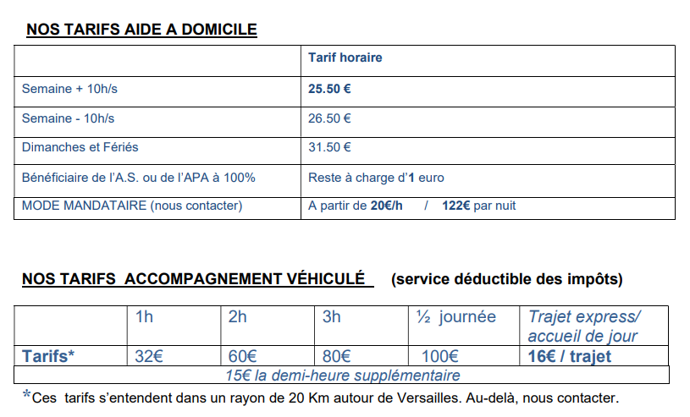

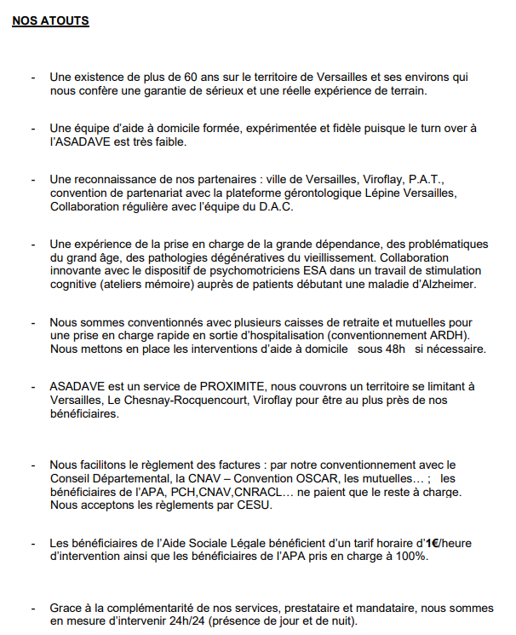

* **En mode mandataire**

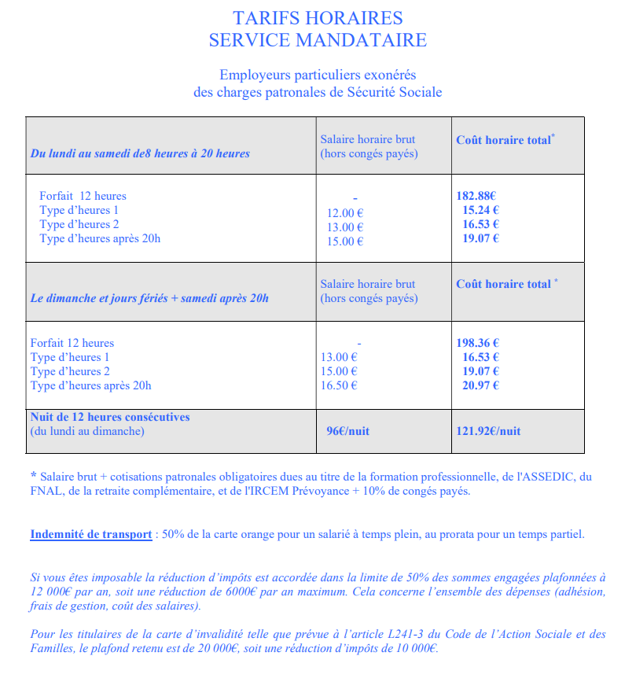

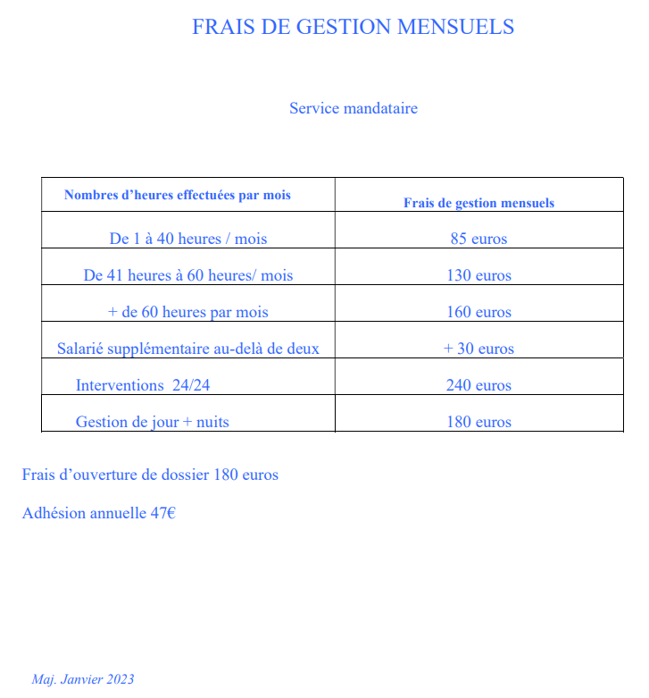

### Annexe C : Les financements potentiels et les démarches à effectuer

Les financements :

Pour les personnes âgées (+ de 70 ans) :

* La caisse de retraite (CARSAT, MSA, RSI, régimes spéciaux)
* Le conseil départemental pour l’allocation personnalisée d’autonomie (APA)
* Les caisses de retraite complémentaires

Pour les personnes en situation de handicap :

* Le conseil départemental pour la prestation de compensation du handicap (PCH)
* L’allocation départemental pour tierce personne (ACTP) : pour les personnes qui en bénéficiaient avant la mise en place de la PCH et qui n’ont pas opté pour celle-ci.
* La majoration tierce - personne (MTP)

### Annexe D - Les Démarches à effectuer :

**APA - Aide aux personnes âgées :** http://www.maisons-de-retraite.fr/extension/hopital_retraite/design/maison_retraite/images/cri-signtitle.gif

**Pour obtenir l'APA - allocation personnalisée d'autonomie, il faut déposer un dossier de demande auprès du PAT (Pôle Autonomie Terriroriale) ou via le site internet du département** dont dépend la personne âgée en perte d'autonomie. Les dossiers d'aides aux personnes âgées dépendantes peuvent être retirés dans différents lieux :

* le siège du conseil départemental;
* les mairies ;
* les centres locaux d’information et de coordination ;
* les services d’aide à domicile ;

Une fois le dossier administratif complété, il doit être renvoyé au président du conseil départemental, accompagné de certaines pièces justificatives :

* une photocopie du livret de famille, une pièce d’identité, un extrait ou un acte de naissance ;
* une photocopie du dernier avis d’imposition ou de non-imposition ;
* un relevé d’identité bancaire ou postale ;
* une photocopie de l’avis de taxe foncière pour chaque bien du demandeur et de son conjoint qui n’est pas mis en location

**Une fois la demande d’aides à la personne âgée réalisée, s’ensuit la phase d’instruction**. L’objectif est d’évaluer le degré de dépendance du demandeur grâce à la grille Aggir. Suite à cette évaluation, des aides sociales aux personnes âgéespeuvent être éventuellement obtenues.

Les services du département disposent de dix jours pour accuser réception du dossier de demande d’aide financière pour les personnes âgées ou informer la personne qu’il est incomplet. Ils disposent ensuite de deux mois pour notifier leur décision. Cette dernière est prise à l’issue de deux étapes :

* L’**évaluation de la perte d’autonomie** : elle est effectuée par un membre de l’équipe médico-sociale du département. L’évaluation est ensuite transmise à un médecin conseil de [l’Assurance maladie](http://www.ameli.fr/) pour validation. Si la personne appartient aux [groupes iso-ressources (Gir)](http://www.maisons-de-retraite.fr/Ehpad/Bien-choisir-sa-maison-de-retraite/Glossaire/Groupe-iso-ressources) 5 et 6, sa demande d’APA est rejetée.
* Le **passage en commission de l’APA**. Il existe dans chaque département une commission de l’APA. C’est elle qui calcule le montant attribué à chaque personne âgée dépendante en fonction de sa perte d’autonomie et de ses besoins. Le président du conseil départemental prend ensuite la décision finale d’attribution de l’APA.

**La décision d’attribution de l'APA - l'allocation personnalisée d’autonomie - est notifiée au demandeur par courrier**. Elle indique le montant mensuel de l’aide à la personne âgée dépendante, la participation financière laissée à la charge de la personne, la date du premier versement et les délais de révision périodique.

En cas de contestation de la décision du président du conseil départemental, il est possible de déposer un recours à l’amiable auprès de la commission de l’APA. Un recours contentieux peut également être effectué auprès de la commission d’aide sociale du département. Si ces démarches n’ont pas permis d’aboutir à une conciliation, un recours peut être déposé auprès de [la commission centrale d’action sociale](http://lannuaire.service-public.fr/services_nationaux/juridiction_170511.html) puis, en dernier ressort, auprès du [Conseil d’État](http://www.conseil-etat.fr/).

Pour plus de renseignements sur la procédure d’attribution de l’APA - aide aux personnes âgées**,** consultez le dossier du [ministère des Affaires sociales et de la Santé](http://www.social-sante.gouv.fr/espaces,770/aines,776/dossiers,758/prestations-sociales,759/allocation-personnalisee-d,1724/la-procedure-d-attribution,5648.html)

**PCH - Aide aux personnes handicapées :**

**Pour demander le versement d'une Prestation de Compensation du Handicap (PCH), il faut en faire la demande auprès de la**[**Maison Départementale des Personnes Handicapées (MDPH)**](http://www.surdi.info/index.php/site_content/147-droits-demarches/145-mdph-sourd-malentendant)**.**

Vous devez déposer votre demande de PCH au moyen d'un formulaire unique en ligne sur le site du service public ou disponible auprès de la MDPH de votre département.

La demande de PCH fait l'objet d'une évaluation de vos besoins par une équipe pluridisciplinaire qui élabore ensuite un plan personnalisé de compensation. Ce plan comprend des propositions de toute nature (prestations, orientation, conseils).

Le plan personnalisé de compensation est ensuite transmis, avec vos observations éventuelles, à la Commission des droits et de l'autonomie des personnes handicapées (CDAPH) pour décision.

La CDAPH rend sa décision dans un délai de 4 mois à partir de la date de dépôt de la demande. À défaut, le silence gardé pendant plus de 4 mois correspond à un refus.

Enfin, si la Prestation de Compensation du Handicap (PCH) est accordée, le paiement est effectué par le Conseil Départemental.

### Annexe E : Arrêté portant nomination de personnes qualifiées dans le département



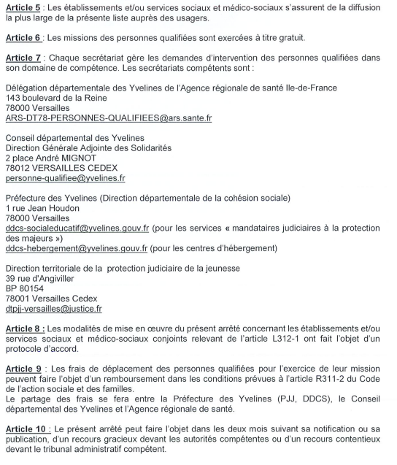

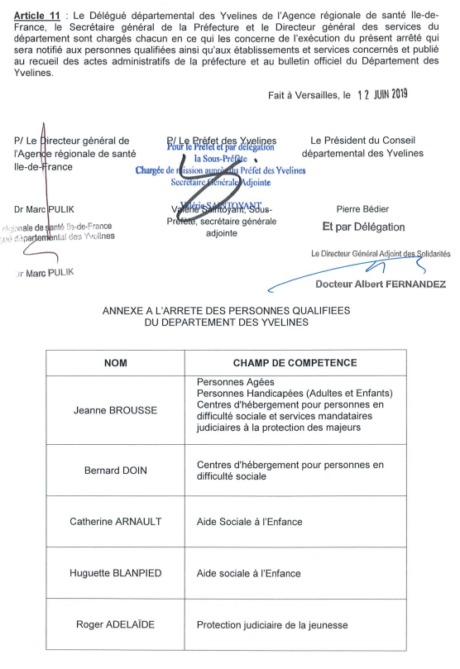

*Cette notice est annexée au livret d’accueil conformément à l’article D.311-39 du CASF.*

*Son contenu reprend les éléments précisés dans le décret n°2016-1395 du 18 octobre 2016.*

**Le rôle et les modalités de désignation de la personne de confiance**

Article L.311-5-1 CASF :

« Lors de toute prise en charge dans un établissement ou un service social ou médico-social, il est proposé à la personne majeure accueillie de désigner, si elle ne l'a pas déjà fait, une personne de confiance dans les conditions définies au premier alinéa de l'article [L. 1111-6](https://www.legifrance.gouv.fr/affichCodeArticle.do?cidTexte=LEGITEXT000006072665&idArticle=LEGIARTI000006685772&dateTexte=&categorieLien=cid)du code de la santé publique. Cette désignation est valable sans limitation de durée, à moins que la personne n'en dispose autrement. Lors de cette désignation, la personne accueillie peut indiquer expressément, dans le respect des conditions prévues au même article L. 1111-6, que cette personne de confiance exerce également les missions de la personne de confiance mentionnée audit article L. 1111-6, selon les modalités précisées par le même code. La personne de confiance est consultée au cas où la personne intéressée rencontre des difficultés dans la connaissance et la compréhension de ses droits. Si la personne le souhaite, la personne de confiance l'accompagne dans ses démarches et assiste aux entretiens médicaux afin de l'aider dans ses décisions. Lorsqu'une mesure de protection judiciaire est ordonnée et que le juge ou le conseil de famille, s'il a été constitué, autorise la personne chargée de la protection à représenter ou à assister le majeur pour les actes relatifs à sa personne en application du deuxième alinéa de l'article [459](https://www.legifrance.gouv.fr/affichCodeArticle.do?cidTexte=LEGITEXT000006070721&idArticle=LEGIARTI000006427734&dateTexte=&categorieLien=cid) du code civil, la désignation de la personne de confiance est soumise à l'autorisation du conseil de famille, s'il est constitué, ou à défaut du juge des tutelles. Lorsque la personne de confiance est désignée antérieurement au prononcé d'une telle mesure de protection judiciaire, le conseil de famille, le cas échéant, ou le juge peut soit confirmer sa mission, soit la révoquer»

1. **Quel est son rôle?**

**Accompagnement et présence :**

La personne de confiance peut si vous le souhaitez :

* être présente à l’entretien prévu, lors de la conclusion du contrat de séjour, pour rechercher votre consentement à être accueillie dans l’établissement d’hébergement (en présence du directeur de l’établissement ou toute autre personne formellement désignée par lui et, chaque fois que nécessaire, du médecin coordonnateur si la structure d’accueil est un établissement d’hébergement pour personnes âgées dépendantes).
* Elle sera la seule personne de votre entourage à avoir le droit d’être présente à cet entretien pour :
  + vous accompagner dans vos démarches liées à votre prise en charge sociale ou médico-sociale afin de vous aider dans vos décisions.
  + assister aux entretiens médicaux prévus dans le cadre de votre prise en charge médico-sociale afin de vous aider dans vos décisions.

**Aide pour la compréhension de vos droits :**

* Votre personne de confiance sera consultée par l’établissement ou le service qui vous prend en charge au cas où vous rencontriez des difficultés dans la connaissance et la compréhension de vos droits.
* Cette consultation n’a pas vocation à se substituer à vos décisions.
* Par ailleurs, lors de la désignation de la personne de confiance du code de l’action sociale et des familles (dans le cadre de votre prise en charge sociale ou médico-sociale), si vous souhaitez que cette personne exerce également les missions de la personne de confiance mentionnée à l’article L. 1111-6 du code de la santé publique (concernant les usagers du système de santé, par exemple, en cas d’hospitalisation, d’accompagnement de fin de vie…), vous devrez l’indiquer expressément dans le formulaire de désignation figurant en annexe 2. Les missions de cette personne de confiance sont rappelées dans l’annexe 1.
* La personne de confiance est tenue à un devoir de confidentialité par rapport aux informations qui vous concernent.

1. **Qui peut la désigner ?**

Cette faculté est ouverte à toute personne majeure prise en charge par une structure sociale ou médico-sociale. C’est un droit qui vous est offert, mais ce n’est pas une obligation : vous êtes libre de ne pas désigner une personne de confiance. Pour les personnes qui bénéficient d’une mesure de protection judiciaire (sauvegarde de justice lorsqu’un mandataire spécial a été désigné, tutelle, curatelle) pour les actes relatifs à la personne, la désignation d’une personne de confiance est soumise à l’autorisation du conseil de famille s’il a été constitué ou du juge des tutelles.

1. **Qui peut être la personne de confiance ?**

Vous pouvez désigner comme personne de confiance toute personne majeure de votre entourage en qui vous avez confiance, par exemple un membre de votre famille, un proche, votre médecin traitant. Il est important d’échanger avec la personne que vous souhaitez désigner avant de remplir le formulaire de désignation et de lui faire part de vos souhaits par rapport à sa future mission. Il est important qu’elle ait la possibilité de prendre connaissance de son futur rôle auprès de vous et d’en mesurer de sa portée. La personne que vous souhaitez désigner doit donner son accord à cette désignation. A cet effet, elle contresigne le formulaire de désignation figurant en annexe B. Il convient de préciser que cette personne peut refuser d’être votre personne de confiance ; auquel cas, vous devrez en désigner une autre.

1. **Quand la désigner ?**

Vous pouvez la désigner lorsque vous le souhaitez.

Lors du début d’une prise en charge sociale ou médico-sociale, qu’elle soit effectuée par un service ou dans un établissement d’hébergement, il vous sera proposé, si vous n’aviez désigné personne auparavant, de désigner une personne de confiance.

Il est possible que vous ayez déjà désigné une personne de confiance pour votre santé, notamment au cours d’une hospitalisation, avant votre début de prise en charge sociale ou médico-sociale. Cette personne n’est pas automatiquement autorisée à être votre personne de confiance pour votre prise en charge sociale ou médico-sociale. Il vous sera donc nécessaire, si vous souhaitez que cette même personne soit également votre personne de confiance dans le cadre de votre prise en charge sociale et médico-sociale, de procéder à une nouvelle désignation. La désignation de la personne de confiance du secteur social et médico-social est valable sans limitation de durée, sauf si vous l’avez nommé pour une autre durée plus limitée.

Si vous êtes demandeurs d’asile, la notice d’information et le formulaire de désignation d’une personne de confiance vous ont été remis par l’Office français de l’immigration et de l’intégration lors de votre passage au guichet unique en même temps que la proposition d’hébergement en centre d’accueil pour demandeur d’asile ou, si cette proposition d’hébergement intervient postérieurement à votre passage au guichet unique, en même temps que la proposition d’une offre d’hébergement en centre d’accueil pour demandeur d’asile.

Si vous souhaitez désigner une personne de confiance, il convient dès votre arrivée que vous remettiez le formulaire de désignation au responsable du centre afin qu’il puisse engager sans délais la prise de contact avec la personne que vous aurez désignée.

1. **Comment la désigner ?**

La désignation se fait par écrit.

Il est préférable d’utiliser le formulaire figurant en annexe 2, mais vous pouvez aussi le faire sur papier libre, daté et signé en précisant bien le nom, le prénom et les coordonnées de la personne de confiance. La personne que vous désignez doit contresigner le formulaire ou, le cas échéant, le document.

Vous pouvez changer de personne de confiance ou mettre fin à sa désignation à tout moment. Dans ce cas, les modalités sont les mêmes que celles prévues pour la désignation (formulaire figurant en annexe 3).

Si vous avez des difficultés pour écrire, vous pouvez demander à deux personnes d’attester par écrit, notamment au moyen du formulaire figurant en annexe 4, que cette désignation ou cette révocation est bien conforme à votre volonté.

1. **Comment faire connaître ce document et le conserver ?**

Il est important, lors d’une prise en charge, d’informer la structure et l’équipe de prise en charge que vous avez désigné une personne de confiance, afin qu’ils connaissent son nom et ses coordonnées, et d’en donner une copie.

Il est souhaitable d’en tenir vos proches informés. Il peut être utile de conserver le document de désignation avec vous.

(1) Etablissement ou service social ou médico-social mentionné au I de l’article L. 312-1 du code de l’action sociale et des familles, lorsqu’il prend en charge des personnes majeures.

(2) En application de l’article L. 1111-6 du code de la santé publique.

**Rappel des principales missions de la personne de confiance   
mentionnée à l’article L. 1111-6 du code de la santé publique**

Dans le cadre d’une prise en charge par le système de santé (par exemple, en cas d’hospitalisation), la personne de confiance mentionnée à l’article L. 1111-6 du code de la santé publique peut exercer les missions suivantes.

* **Lorsque vous pouvez exprimer votre volonté, elle a une mission d’accompagnement :**

La personne de confiance peut si vous le souhaitez :

* vous soutenir dans votre cheminement personnel et vous aider dans vos décisions concernant votre santé ;
* assister aux consultations ou aux entretiens médicaux : elle vous assiste mais ne vous remplace pas ;
* prendre connaissance d’éléments de votre dossier médical en votre présence: elle n’aura pas accès à l’information en dehors de votre présence et ne devra pas divulguer des informations sans votre accord.

Il est recommandé de lui remettre vos directives anticipées si vous les avez rédigées: ce sont vos volontés, exprimées par écrit, sur les traitements que vous souhaitez ou non, si un jour vous ne pouvez plus vous exprimer.

* **Si vous ne pouvez plus exprimer votre volonté, elle a une mission de référent auprès de l’équipe médicale :**

La personne de confiance sera la personne consultée en priorité par l’équipe médicale lors de tout questionnement sur la mise en œuvre, la poursuite ou l’arrêt de traitements et recevra les informations nécessaires pour pouvoir exprimer ce que vous auriez souhaité.

Enfin, en l’absence de directives anticipées, le médecin a l’obligation de consulter votre personne de confiance dans le cas où vous seriez hors d’état d’exprimer votre volonté afin de connaître vos souhaits relatifs à la fin de vie. A défaut de personne de confiance, un membre de votre famille ou un proche serait consulté.

Elle sera votre porte-parole pour refléter de façon précise et fidèle vos souhaits et votre volonté, par exemple sur la poursuite, la limitation ou l’arrêt de traitement.

Elle n’exprime pas ses propres souhaits mais rapporte les vôtres. Son témoignage l’emportera sur tout autre témoignage (membres de la famille, proches…).

Si vous avez rédigé vos directives anticipées, elle les transmettra au médecin qui vous suit si vous les lui avez confiées ou bien elle indiquera où vous les avez rangées ou qui les détient.

La personne de confiance peut faire le lien avec votre famille ou vos proches mais en cas de contestation, s’ils ne sont pas d’accord avec vos volontés, son témoignage l’emportera.

**Elle n’aura pas la responsabilité de prendre des décisions concernant vos traitements, mais témoignera de vos souhaits, volontés et convictions :** celle-ci appartient au médecin, sous réserve de vos directives anticipées, et la décision sera prise après avis d’un autre médecin et concertation avec l’équipe soignante.

*Nota*. – Dans le cas très particulier où une recherche biomédicale est envisagée dans les conditions prévues par la loi, si vous n’êtes pas en mesure de vous exprimer, **l’autorisation** de votre personne de confiance sera en revanche requise.

**Formulaire de désignation de la personne de confiance mentionnée à l’article L. 311-5-1 du code de l’action sociale et des familles**

**Je soussigné(e)**

Nom et prénom :.............................................................................................................................................................

Né(e) le ............................................................................ à ...............................................................................

**Désigne**

Nom et prénom :.............................................................................................................................................................

Né(e) le ..................................................................... à ......................................................................................

Qualité (lien avec la personne): .........................................................................................................................

Adresse :

Téléphone fixe .....................................professionnel .................................... portable ....................................

E-mail : ...............................................................................................................................................................

**comme personne de confiance en application de l’article L. 311-5-1 du code de l’action sociale et des familles.**

Fait à ............................................................................, le ..........................................................................

Signature :

Cosignature de la personne de confiance :

*Partie facultative*

**Par le présent document, j’indique également expressément que cette personne de confiance exercera les missions de la personne de confiance mentionnée à l’article L. 1111-6 du code de la santé publique, selon les modalités précisées par le même code : oui □ non □**

**□ Je lui ai fait part de mes directives anticipées, telles que définies à l’article L. 1111-11 du code de la santé publique, si un jour je ne suis plus en état de m’exprimer : oui □ non □**

**□ Elle possède un exemplaire de mes directives anticipées : oui □ non □**

Fait à .................................................................................., le ...........................................................................................

Signature :

Cosignature de la personne de confiance :

**Formulaire de révocation de la personne de confiance mentionnée à l’article L. 311-5-1 du code de l’action sociale et des familles**

**Je soussigné(e)**

Nom et prénom : ...............................................................................................................................................................

Né(e) le ................................................................................ à ...........................................................................

**Met fin à la désignation de**

Nom et prénom :.................................................................................................................................................

Né(e) le ................................................................................ à ...........................................................................

Qualité (lien avec la personne): .........................................................................................................................

Adresse:

Téléphone fixe..................................... professionnel ...................................... portable ..................................

E-mail :...................................................................................................................................................................

**comme personne de confiance mentionnée à l’article L. 311-5-1 du code de l’action sociale et des familles;**

**Que, par suite, cette personne cessera aussi de remplir les missions de la personne de confiance** mentionnée à l’article L. 1111-6 du code de la santé publique.

**Fait à** .............................................................................. **le** ...............................................................................

**Formulaires à destination des témoins en cas d’impossibilité physique d’écrire seul(e)**

**le formulaire de désignation de la personne de confiance**

**Cas particulier :**

**Si vous êtes dans l’impossibilité physique d’écrire seul(e) le formulaire de désignation de la personne de confiance**, deux personnes peuvent attester ci-dessous que la désignation de la personne de confiance, décrite dans le formulaire précédent, est bien l’expression de votre volonté.

**1-Formulaire en cas de désignation d’une personne de confiance**

|  |  |
| --- | --- |
| **Témoin 1:**  Je soussigné(e)  Nom et prénom : ......................................................................  Qualité (lien avec la personne) :...............................................  atteste que la désignation de:  Nom et prénom :....................................................................  Comme personne de confiance en application de l’article L.311-5-1 du code de l’action sociale et des familles *est bien l’expression de la volonté libre et éclairée de :*  Nom et prénom : .......................................................................  **Fait à** ........................................................................................  **le** .....................................................................................  Signature du témoin :  Cosignature de la personne de confiance :  **Partie facultative**  Je soussigné(e)  Nom et prénom : ......................................................................  atteste également que :  Nom et prénom :......................................................................  □ a également indiqué expressément qu’elle exercera les missions de la personne de confiance mentionnée à l’article L. 1111-6 du code de la santé publique, selon les modalités précisées par le même code : oui □ non □  □ lui a fait part de ses volontés et de ses directives anticipées si un jour elle n’est plus en état de s’exprimer : oui □ non □  □ lui a remis un exemplaire de ses directives anticipées :  oui □ non □  **Fait à** .......................................................................................  **le** ...............................................................................................  Signature du témoin :  Cosignature de la personne de confiance : | **Témoin 2:**  Je soussigné(e)  Nom et prénom : ......................................................................  Qualité (lien avec la personne) :...............................................  atteste que la désignation de:  Nom et prénom :....................................................................  Comme personne de confiance en application de l’article L.311-5-1 du code de l’action sociale et des familles est bien l’expression de la volonté libre et éclairée de :  Nom et prénom : .......................................................................  **Fait à** ........................................................................................  **le** .....................................................................................  Signature du témoin :  Cosignature de la personne de confiance :  **Partie facultative**  Je soussigné(e)  Nom et prénom : ......................................................................  atteste également que :  Nom et prénom :......................................................................  □ a également indiqué expressément qu’elle exercera les missions de la personne de confiance mentionnée à l’article L. 1111-6 du code de la santé publique, selon les modalités précisées par le même code : oui □ non □  □ lui a fait part de ses volontés et de ses directives anticipées si un jour elle n’est plus en état de s’exprimer : oui □ non □  □ lui a remis un exemplaire de ses directives anticipées  oui □ non □  **Fait à** .......................................................................................  **le** ...............................................................................................  Signature du témoin :  Cosignature de la personne de confiance : |

**2-Formulaire en cas de révocation de la personne de confiance**

|  |  |
| --- | --- |
| **Témoin 1:**  Je soussigné(e)  Nom et prénom : ......................................................................  Qualité (lien avec la personne) :...............................................  A mis fin à la désignation de :  Nom et prénom :....................................................................  Comme personne de confiance en application de l’article L.311-5-1 du code de l’action sociale et des familles ;  Que, par suite, dans le cas où elle lui avait confié ces missions, cette personne cessera aussi de remplir les missions de la personne de confiance mentionnée à l’article L. 1111-6 du code de la santé publique.  **Fait à** ................................................................................  **le** ..................................................................................  Signature du témoin : | **Témoin 2:**  Je soussigné(e)  Nom et prénom : .....................................................................  Qualité (lien avec la personne) :..............................................  A mis fin à la désignation de :  Nom et prénom :....................................................................  Comme personne de confiance en application de l’article L.311-5-1 du code de l’action sociale et des familles ;  Que, par suite, dans le cas où elle lui avait confié ces missions, cette personne cessera aussi de remplir les missions de la personne de confiance mentionnée à l’article L. 1111-6 du code de la santé publique.  **Fait à** ...............................................................................  **le** .....................................................................................  Signature du témoin : |

**Attestation relative à l’information sur la personne de confiance**

**Je soussigné(e)**

Nom et prénom :.............................................................................................................................................................

Fonctions dans l’établissement :..................................................................................................................................................**atteste avoir délivré l’information prévue à l’article D. 311-0-3 du code de l’action sociale et des familles relative au droit à désigner une personne de confiance et avoir remis la notice d’information mentionnée à cet article à :**

Nom et prénom :..........................................................................................................................................

Né(e) le .......................................................................................................................................................

à ..................................................................................................................................................................

**Attestation signée à** ..................................................................., **le** ..........................................................

Signature du directeur ou de son représentant :

Cosignature de la personne accueillie